Библиотечный квест
как одна из современных интерактивных форм

библиотечных мероприятий

Т.В. Плаксина,

педагог-библиотекарь МБОУ СОШ № 19 г. Пензы

По данным исследований, с каждым годом в нашей стране увеличивается количество нечитающих людей. Как привлечь молодёжь и подростков в библиотеку? Как вернуть тягу читателей к книге?
В библиотеке наряду с традиционными формами просветительской деятельности в последние годы активно используются интерактивные формы. В результате такой деятельности юные читатели охотнее взаимодействуют с библиотекой.
Одним из активных способов привлечения внимания читателей к библиотеке и повышению интереса к чтению у детей и подростков является проведение командной игры-квеста.

Что такое квест?
Дословно с английского языка слово «quest» переводится как ‘поиск’. Это главная задача такого вида досуга. В современном словаре Кембриджа сказано, что квест — долгий поиск того, что нужно найти, либо попытка добиться чего-то сложного. Квест — это приключение со множеством препятствий. В современном мире молодёжь часто добровольно участвует в квестах, чтобы проверить свою скорость и смекалку.
Надо заметить, что идея квеста не нова. В мифологии и литературе понятие «квест» изначально обозначало один из способов построения сюжета – путешествие персонажей к определённой цели через преодоление трудностей (например, миф о Персее или 12 подвигах Геракла). Большую популярность подобные сюжеты получили в рыцарских романах (в частности, один из наиболее знаменитых квестов рыцарей Круглого Стола – поиски Святого Грааля, Или дон Кихот Сервантеса.)
В сегодняшней литературе особенно активно приём квеста используется в жанре фэнтези.
Так как жанр квеста тесно связан с ролевыми играми, в конце 20 века термин перекочевал в компьютерные игры.
- Квест – компьютерная игра-повествование, в которой
управляемый игроком герой продвигается по сюжету и взаи- модействует с игровым миром, решения ло гическе задачи.
- Квест – интеллектуально-экстремальный вид игр на улицах города и за его пределами: DozoR, Encounter, «Форт Боярд» и др.
- Квест – вид салонных детективных игр, предназначенных для широкой аудитории.

Разновидности квестов
Головоломки. Смысл этого подвида квестов – поиск пред метов и их использование.
Покинуть комнату – игрок или команда игроков ищет вы ход из запертого помещения.
Квест в реальности – развлекательная игра для команды из нескольких человек, в специально подготовленном помещении. Для его прохождения необходимо применять логику, ловкость, координацию, умение работать в команде. Часто применяется для проведения детского дня рождения.
Живой квест – салонная детективная игра с интригующим сюжетом и простыми правилами, проходящая в кафе, дома и т. п. Каждый игрок получает буклет с описанием своего персонажа – например, режиссёра фильма или известной актрисы – и становится одним из героев детективного сюжета.
Веб-квест – новая форма квеста: сайт в интернете, с кото рым работают читатели, выполняя ту или иную задачу. Квест охватывает область знания (например, астрономию), книгу, серию книг или объединяет несколько направлений.
Образовательный квест. Это педагогическая технология, включающая в себя набор проблемных заданий с элементами ролевой игры, для выполнения которой требуются какие-либо ресурсы. Цель образовательного квеста — развитие познавательной активности. С его помощью стимулируют интерес к изучению дисциплин, развивают творческий потенциал и интеллектуальные способности.
Библиотечный квест – одна из современных интерактивных форм библиотечных мероприятий, как правило, имеющая сценарий, маршрут и определенные правила.
Цель библиотечного квеста – продвижение книги и чтения в школьной среде креативными средствами.
Библиоквесты можно разделить на 3 направления:
- литературный – посвящённый одному произведению или автору, жанру (поэтический, басни),
- тематический – краеведческой, природоохранной, патриотической направленности.
- событийный - посвященный текущим событиям, памятным датам, праздникам.
В любом случае, при проведении квеста, необходимо опираться на имеющиеся в библиотеке ресурсы: художественные, справочные, энциклопедические, периодические издания. Тогда игра не будет просто развлечением, но и позволит обратить внимание на новые, непрочитанные книги, заинтересовать их содержанием.
Библиотечный квест, как и любой его вид, должен сохранять основные признаки: движение к определенной цели через преодоление препятствий.

Методика организации и проведения квеста в библиотеке
- Выбор идеи/темы квеста.
- Разработка концепции игры, легенды.
- Написание сценария, подготовка заданий.
- Реклама квеста (листовки, афиша, размещение объявления на сайте, в социальных сетях и пр.).
- Внутреннее оформление помещения библиотеки в соответствии с выбранной темой.
- Проведение игры в 5-8 этапов.
- И в конце игры из полученных на этапах фрагментов команды собирают целое (пазл, карту клада, ключевую фразу, составляют синквейн и т.д.)
В качестве призов (бонусов) могут быть как традиционные для таких мероприятий книги, блокноты, ручки, закладки, сладкие подарки, так и креативные: «карта сокровищ», собранная после прохождения квеста, фотография в костюме (при наличии технических возможностей).

Сценарий библиотечного квеста
Игра может проходить в форме театрализации, экскурсии, маршрута (в этом случае составляется маршрутный лист или карта). Итогом игры может быть составление карты, пазла, фразы, накопление баллов.
Правила прохождения квеста оглашаются организаторами до начала проведения игры.
Задания могут быть разноплановыми – в зависимости от центральной легенды, объединяющей игру:
- интеллектуальные (когда требуется знание текста определённого произведения, разгадывание кроссворда, головоломки, ребуса, решение детективной задачи, дешифрация информации);
- ориентировочные (найти подсказку, выход, маршрут на карте, место в книге);
- технические (собрать что-либо – например, макет, письмо);
- спортивные (допрыгнуть до чего-либо, попасть в цель, пройти сквозь «охранные лучи», не задев их)
- творческие (составить коллаж персонажа, эпохи, нарисовать книжную обложку или персонаж, Библиотечный квест
как одна из современных интерактивных форм библиотечных мероприятий

Из опыта организации библиоквеста по книге
А. Милна в переводе Б.Заходера «Винни-Пух и все, все, все»
Ученикам на каникулы было дано задание прочитать книгу А. Милна «Винни-Пух и все, все, все», в группе продлённого дня посмотрели мультфильм. В библиотеке организована выставка книг «Кто ходит в гости по утрам». Выбрана тема квеста «Идём в гости к Винни» в формате интерактивной игры-экскурсия для учащихся 1-2 и 3-4 класса. Игра состояла из семи этапов. Участники читали фрагменты книги, отвечали на вопросы о писателе, заполняли кроссворд, находили на выставке книгу по автору иллюстраций, искали ошибки в именах героев книги, решали ребус и пели песенки из мультфильма вместе с Винни-Пухом. За выполнение каждого этапа участники квеста получали карточки с буквами. В конце игры из этих букв игроки должны были составить имя героя книги, которого не было в мультфильме. (КЕНГУРУ-КЕНГА).
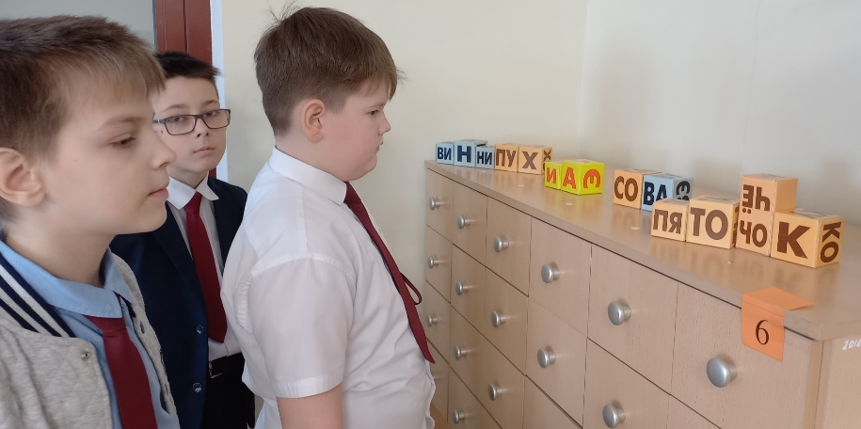

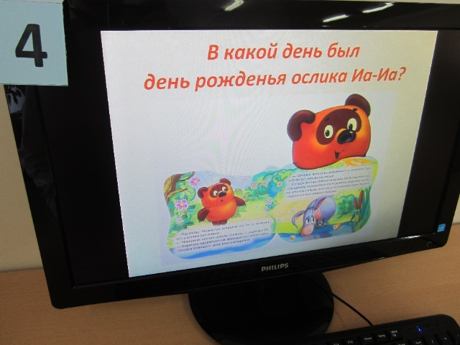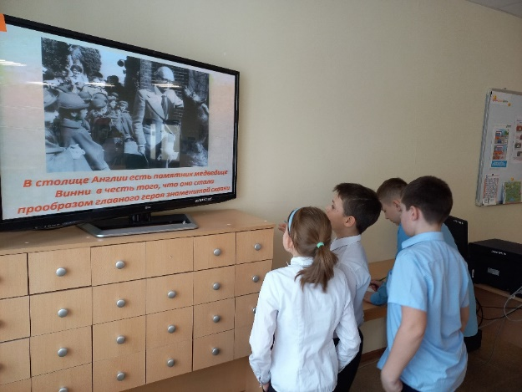

Космические старты. Квест.
Цели:
- привлечение внимания к научно-популярной и энциклопедической литературе
- воспитание патриотизма на примерах героического освоения космоса гражданами России.
Целевая аудитория: 3-4 классы
Правила игры:
Класс делится на команды по количеству этапов, выбирает капитана. Капитаны получают маршрутный лист. Жеребьёвкой выбирают этап, с которого команды начнут игру. Переход на следующий этап по сигналу (звонок, гонг и т.д.). Время работы на этапе 3 минуты. За прохождение каждого этапа команда получает бонус-смайлик.
Бонусы можно обменять на подсказки. Выигрывает та команда, которая верно выполнила задания и имеет наибольшее количество бонусов.
Этапы игры (станции):
- Историческая (вопрос о полёте Юрия Гагарина)
- Звёздная (поиск портрета космонавта)
- Галактическая (Поиск информации о планетах)
- Астероидная (физминутка) броски на меткость
- Конструкторская (сборка пазла ракеты)
- Таинственная (поиск книги по кадру из мультфильма или по фрагменту текста)
- Творческая (нарисовать инопланетное существо)
- Детективная (узнать автора и название книги по отрывку или имена героев)
Ход мероприятия
Ведущий. Издавна человечество стремилось к звёздам. С незапамятных времён люди мечтали о полётах на Луну, на планеты Солнечной системы, к далёким таинственным мирам. Пройдут годы, десятилетия, века, но этот день 12 апреля люди будут помнить всегда. Ведь именно с этого дня - 12 апреля 1961 года - человек начал освоение космоса. После старта Юрия Гагарина прошло много лет. За это время многое изменилось в космонавтике; и техника, и подготовка экипажей, и программа работы на орбите. Космонавты из разных стран работают в космосе теперь подолгу. Сегодня работа в космосе - это научные исследования.
Сегодня мы с вами тоже станем космическими исследователями. Наверняка, узнаем новую информацию о космосе и космонавтах. А помогут нам в этом, конечно, книги, справочники, энциклопедии.
Команды получают маршрутные листы и проходят этапы. (Приложение 1)

Заключение
Сколько бонусов накопили команды? Как вы думаете, на что похожи эти бонусы? (на планеты Солнечной системы). Давайте закончим наше путешествие, расставив все планеты по порядку. А поможет нам в этом веселая космическая считалка.
По порядку все планеты
Назовет любой из нас.
Раз - Меркурий, два - Венера,
три - Земля, четыре - Марс.
Пять - Юпитер, шесть - Сатурн,
Семь - Уран, за ним - Нептун.

Дополнительные вопросы
- Как называется наука небесных телах? (астрономия)
- Как называются гигантские скопления звезд, разбросанные по Вселенной? (галактика)
- Что такое метеориты? (Обломки комет)
- Какая планета самая большая в солнечной системе? А самая маленькая? (Юпитер. Меркурий)
- Как называется астрономический прибор для наблюдения за небесными телами? (телескоп)
- Как называется небесное тело, имеющее вид туманного светящегося пятна с хвостом? (комета)
- В какое время года Земля бывает ближе к Солнцу? (Зимой.)
- Как называется галактика, в которой мы живем? (Галактика Млечный Путь.)

Приложение 1
Задания по станциям
Историческая
Запишите название космического корабля, на котором Юрий Гагарин совершил полёт в космос 12 апреля 1961 года.

Галактическая
Догадайтесь по описанию, о какой планете идёт речь. Впишите название в маршрутный лист.
Четвертая планета от Солнца меньше Земли почти в два раза. Из-за красного цвета древние римляне назвали планету именем бога войны. Долгое время считалось, что на красной планете существует жизнь. Люди наблюдали на его поверхности объекты, казавшиеся им постройками, дорогами и даже гигантскими скульптурами. Однако на поверку это оказалось обманом зрения. Многочисленные исследования учёных пока тоже не подтвердили наличие какой-либо жизни на поверхности планеты.

Астероидная
Каждый космонавт проходит подготовку, чтобы быть спортивным, сильным, выносливым, ловким. Предлагаем вам проверить свою меткость. Забросьте 10 астероидов в ловушку.
Впишите в маршрутный лист количество удачных бросков.

Конструкторская
На этой станции ремонтируют повреждённые в полётах ракеты. Соберите пазл. Помните, время ограничено.

Таинственная – фантастическая
Отгадайте автора и название книги по её началу. Впишите в маршрутный лист.
Я обещал Алисе: «Кончишь второй класс — возьму тебя с собой в летнюю экспедицию. Полетим на корабле «Пегас» собирать редких животных для нашего зоопарка».
Я сказал об этом ещё зимой, сразу после Нового года. И заодно поставил несколько условий: хорошо учиться, не делать глупостей и не заниматься авантюрами.
Алиса честно выполняла условия, и казалось, ничто не угрожало нашим планам. Но в мае, за месяц до отлета, случилось происшествие, которое чуть было все не испортило.

Творческая
За 3 минуты нарисовать инопланетное существо.
Задание засчитано, если рисовали все члены команды.

Детективная
Вычеркните все повторяющиеся буквы, составьте слово из оставшихся букв. Впишите его в маршрутный лист.
янгфуомнегифилнуоз
Подсказка: Узнайте планету Солнечной системы. Главная особенность её в том, что это единственная планета в солнечной системе, пригодная для существования живых организмов

Звёздная
Впишите в маршрутный лист имя и фамилию художника.
Его картины можно увидеть в Третьяковской галерее. Это не профессиональный художник. Автор двухсот картин и пяти альбомов с репродукциями – космонавт, который первым вышел в открытый космос. Поэтому его сюжеты реалистичны. Он видел всё это своими глазами. В числе его работ космические и земные пейзажи, портреты друзей, есть и фантастические сюжеты.

Приложение 2

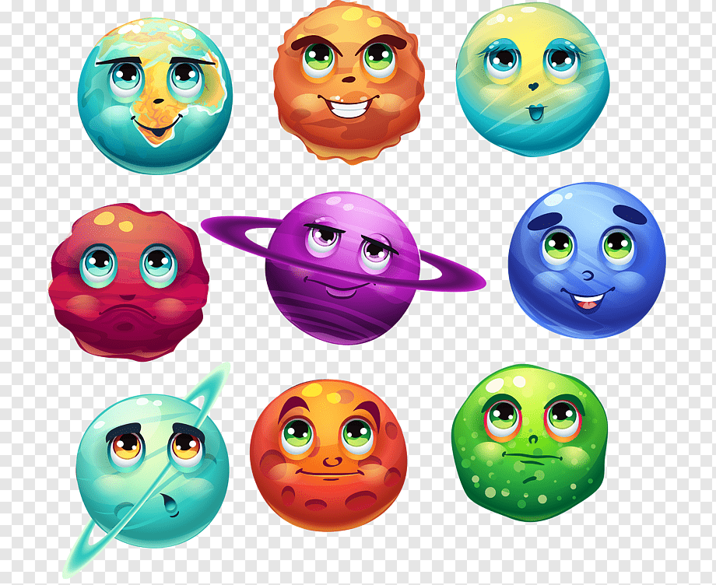

Приложение 3

ИГРА-КВЕСТ «КОСМИЧЕСКИЕ СТАРТЫ»
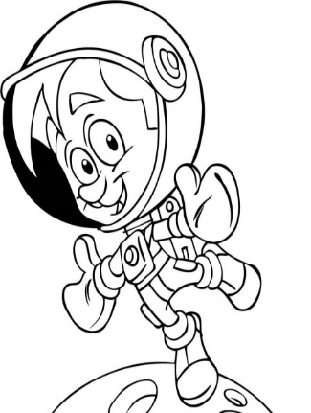
МАРШРУТНЫЙ ЛИСТ

КОМАНДА

_____________________________

станция | выполнение
Историческая
Звёздная
Галактическая
Конструкторская
Астероидная
Таинственная
Творческая
Детективная
